Læsisstefna
Viðmið og viðbrögð
Leik- og grunnskóli Hvalfjarðarsveitar
2016
Efnisyfirlit
1. Lestrarfærni 3
1.1. Viðmið í leshraða 3
1.2. Viðbrögð ef viðmiðum er ekki náð í leshraða: 4
1.3. Viðmið í lesskilningi 4
1.4. Viðbrögð ef viðmiðum er ekki náð í lesskilningi 5

Lestrarfærni
Markmið Leik- og grunnskóla Hvalfjarðarsveitar í læsi byggjast á Aðalnámskrá leik- og grunnskóla í íslensku.

Stefnt er að því að allir nemendur nái tökum á :
- Hraðri og lipurri umskráningarfærni (sjá nánar hér að neðan).
- Sveigjanlegu lestrarlagi og skýrri og góðri framsögn.
- Ítrasta lesskilningi úr aldurssvarandi texta.
- Færni til að tjá sig skýrt og með blæbrigðum, bæði í töluðu og rituðu máli.
- Að lesa, túlka og meta texta sér til gagns og ánægju.

Viðmið í leshraða

Nemendur skólans taka lesfimiprófið Lesferil. Lesferill er gefinn út af Menntamálastofnun.
Maíviðmið fyrir lesfimipróf Lesferils – fjöldi rétt lesinna orða á mínútu eru eftirfarandi:

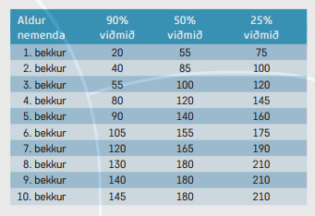

Maíviðmið fyrir lesfimipróf Lesferils – fjöldi rétt lesinna atkvæða á mínútu eru eftirfarandi:

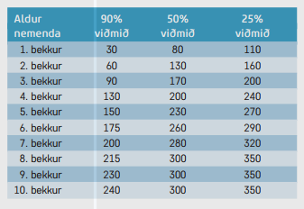

Nánar má sjá um lesfimi á slóðinni: https://mms.is/sites/mms.is/files/lesfimividmid_mms.pdf

Viðbrögð ef viðmiðum er ekki náð í leshraða:
- Barn sem fær slaka eða mjög slaka færni fær viðeigandi þjónustu, þ.e. talmeinaþjónustu, einstaklingsáætlun og/eða stuðning í sérkennslu
- Nemandi sem ekki nær 25% viðmiðum í Lesferli fer í sérstakt lestrarátak í samvinnu við sérkennara, umsjónarkennara og foreldra.

Viðmið í lesskilningi
Tvisvar á skólaárinu er skimað í lesskilningi í 4. – 10. bekk. Staðlaða prófið Orðarún er notað við þá skimun. Stöðluð viðmið er fylgja Orðarún eru notuð til að meta árangur.
Samræmt könnunarpróf í lesskilningi er lagt fyrir í 4., 7. og 9. bekk. Prófið er gefið út af Menntamálastofnun.
Læsi er lagt fyrir í 1. og 2. bekk. Miðað er við að barn nái 60% árangri í Læsi.
Kennarar setja sér einnig viðmið um lesskilning í einstökum verkefnum og námslotum.

Viðbrögð ef viðmiðum er ekki náð í lesskilningi
Þeir nemendur sem ekki ná viðmiðum í Orðarún eru skoðaðir sérstaklega af umsjónarkennurum og sérkennara og farið er í viðeigandi einstaklinsmiðaða vinnu. Foreldrar eru upplýstir um stöðuna.
Niðurstöður samræmdra prófa eru metnar hverju sinni og farið í viðeigandi einstaklingsmiðaðar ráðstafanir.
Ef börn eru undir 60% viðmiðum í Læsi vinna kennarar sérstaklega með það með aðferðum byrjendalæsis.
Kennarar bregðast við í einstökum verkefnum og námslotum ef barn er ekki að ná fyrirfram settum markmiðum í lesskilningi. Það gera þeir t.d. með því að gera einstaklingsáætlun, kenna gagnvirkan lestur, markvissri kennslu orðaforða, aðlaga námsefnið að þörfum barnsins, nýta leiðsagnarmat og samstarfi við foreldra.
Sérkennari er í samstarfi og ráðgjöf við kennara um aðlagað námsefni og leiðir ef viðmiðum er ekki náð. Sérkennari sinnir sérkennslu og leggur fyrir logos ef þurfa þykir.

